

Medicover w Polsce – Biuro Prasowe
biuroprasowe.medicover.pl

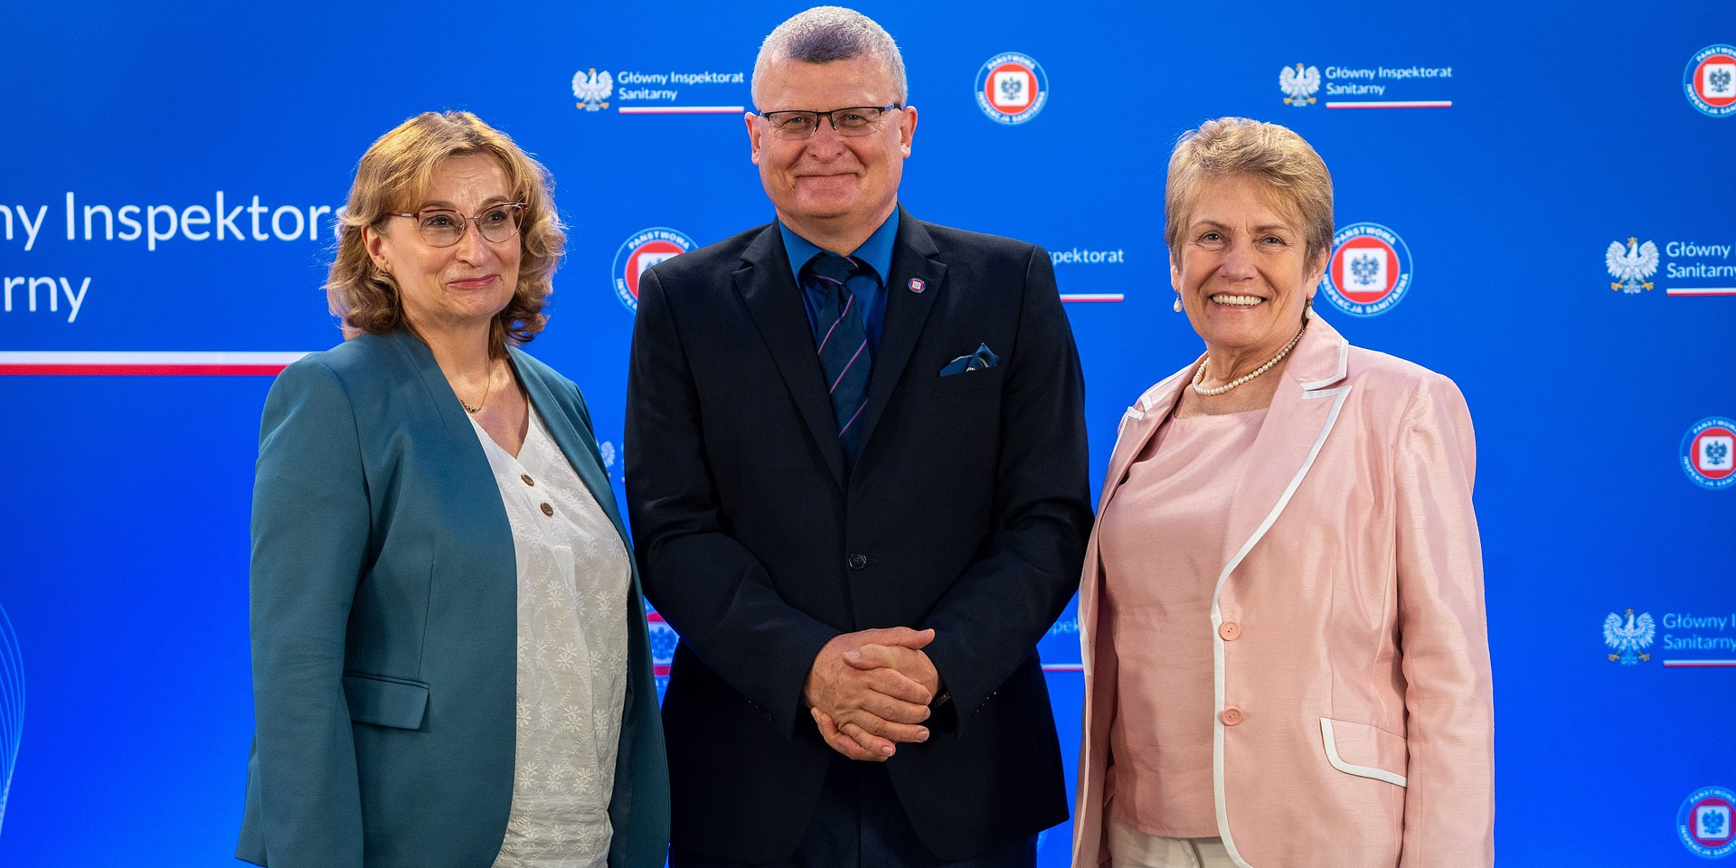

9 września 2025 roku w siedzibie Głównego Inspektoratu Sanitarnego odbyła się konferencja prasowa, podczas której zainicjowano kampanię „Jesień bez infekcji”. Jej głównym celem jest podnoszenie świadomości społecznej na temat zagrożeń zdrowotnych typowych dla okresu jesienno-zimowego oraz promowanie profilaktyki poprzez szczepienia ochronne. Na zdjęciu prelegenci; od lewej: prof. dr hab. n. med. Jolanta Walusiak-Skorupa, Dyrektorka Instytutu Medycyny Pracy, Prezeska Polskiego Towarzystwa Medycyny Pracy, dr n. med. Paweł Grzesiowski, Główny Inspektor Sanitarny, prof. dr hab. n. med. Bożena Walewska-Zielecka, Przewodnicząca Rady Naukowej Medicover
Grypa w natarciu – szczepienia kluczowym narzędziem ochrony zdrowia

2025-09-09

W obliczu rosnących wyzwań zdrowotnych związanych ze starzejącym się społeczeństwem, eksperci podkreślają znaczenie profilaktyki, a w szczególności szczepień przeciw grypie jako skutecznego narzędzia ochrony zdrowia publicznego. Prof. dr hab. n. med. Bożena Walewska-Zielecka, Przewodnicząca Rady Naukowej Medicover, apeluje o zwiększenie świadomości społecznej i dostępności szczepień.

W sezonie 2024/2025 grypa ponownie stała się jednym z najpoważniejszych zagrożeń zdrowotnych w Polsce. Od września ubiegłego roku zachorowało już ponad 2,5 miliona osób, a około tysiąca zmarło z powodu grypy i jej powikłań. Tygodniowo notowano nawet 300 tysięcy nowych przypadków, a szpitale były przeciążone pacjentami wymagającymi hospitalizacji – takich przypadków było ponad 25 tysięcy.

Szczególnie narażona na ciężki przebieg grypy i wystąpienie powikłań są osoby starsze, z chorobami przewlekłymi, po przeszczepach narządowych, leczonych onkologicznie czy dializowanych oraz osoby z niedojrzałym lub osłabionym układem immunologiocznym.

Dlatego eksperci apelują o aktywne promowanie szczepień wśród pacjentów z cukrzycą, chorobami serca, POChP (przewlekłą obturacyjną chorobą płuc), czy osłabioną odpornością.

Grypa to nie jest przeziębienie. U osób starszych może prowadzić do zapalenia płuc, zaostrzenia chorób przewlekłych, a nawet zapalenia mięśnia sercowego czy mózgu. Dlatego szczepienie przeciw grypie to nie wybór – to konieczność
– podkreśla prof. dr hab. n. med. Bożena Walewska-Zielecka, Przewodnicząca Rady Naukowej Medicover.

Potrzebna edukacja i zaangażowanie personelu medycznego

Wielu pacjentów nie otrzymuje od lekarzy informacji o dostępnych szczepieniach, co pogłębia problem niskiej wyszczepialności. Tymczasem to właśnie lekarze POZ i specjaliści powinni inicjować rozmowy o szczepieniach i rekomendować odpowiednie preparaty.



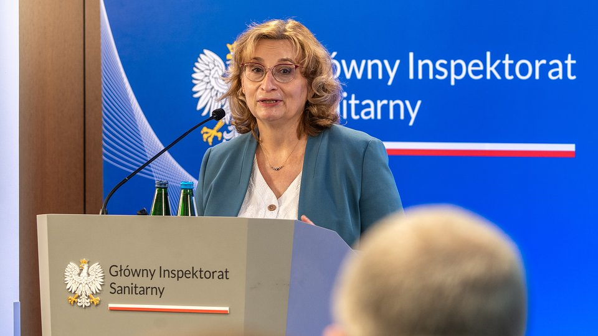

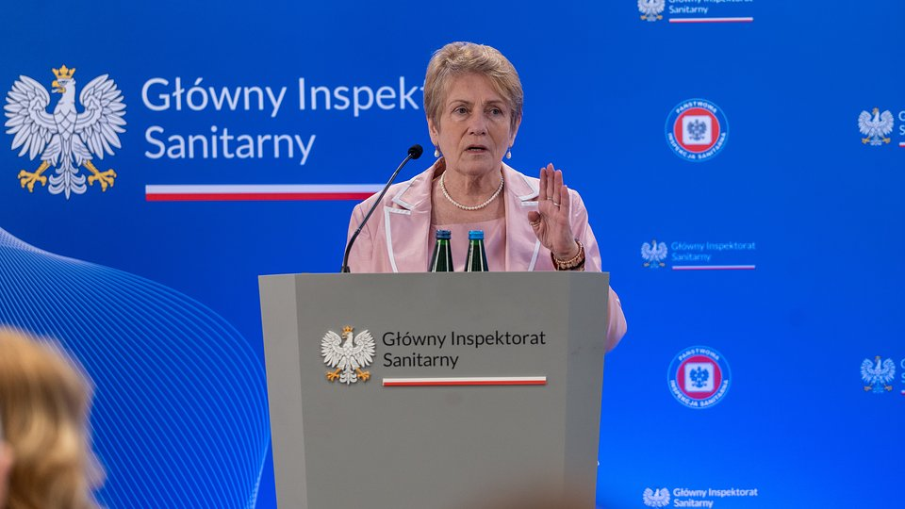

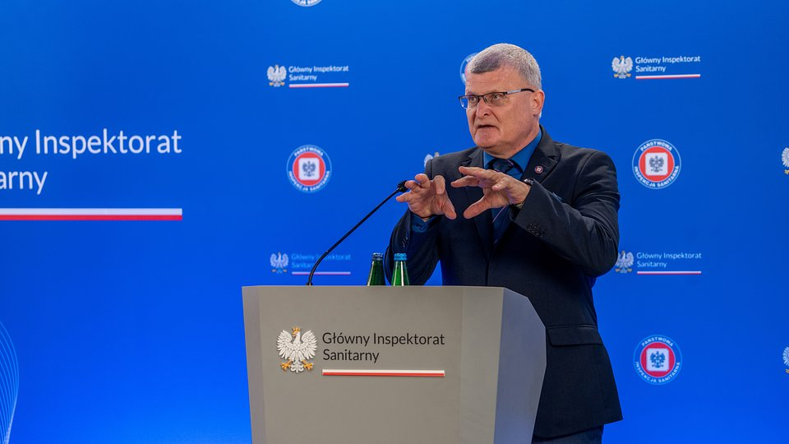

Skuteczna profilaktyka wymaga edukacji, dostępności i zaangażowania. Szczepienie przeciw grypie powinno być tak naturalne jak mierzenie ciśnienia
– dodaje prof. Walewska-Zielecka.

Wnioski na przyszłość

Eksperci zgodnie podkreślają, że profilaktyka to inwestycja, nie koszt. W obliczu starzejącego się społeczeństwa i rosnących kosztów leczenia, szczepienia przeciw grypie powinny być traktowane jako priorytet w polityce zdrowotnej.

Jednym z przykładów dobrych praktyk w tym zakresie jest podejście Medicover, który od lat konsekwentnie rozwija ofertę szczepień dla pacjentów w różnym wieku. Firma stawia na prostą i dostępną ścieżkę pacjenta – od edukacji, przez kwalifikację, aż po wykonanie szczepienia przez lekarza lub pielęgniarkę. Szczepienia przeciw grypie są dostępne w placówkach Medicover przez cały sezon, a pacjenci mogą jednocześnie zaszczepić się przeciwko innym chorobom, takim jak krztusiec, zakażenie pneumokokami, półpasiec czy zakażenie HPV.

Szczególną uwagę Medicover poświęca grupom ryzyka – osobom starszym, przewlekle chorym oraz kobietom w ciąży. W ramach nowoczesnej profilaktyki firma oferuje m.in. szczepienie przeciw RSV, które chroni zarówno matkę, jak i dziecko w pierwszych miesiącach życia.

Naszym celem jest nie tylko zapewnienie dostępu do szczepień, ale przede wszystkim budowanie świadomości zdrowotnej i wspieranie pacjentów w podejmowaniu świadomych decyzji. Profilaktyka to nie jednorazowy akt – to styl życia
– podsumowuje prof. Bożena Walewska-Zielecka.

 | Medicover w Polsce - Backgrounder PL&amp;ENG 2025.pdf | Download
 | Grypa w natarciu – szczepienia kluczowym narzędziem ochrony zdrowia.docx | Download
 | Grypa w natarciu – szczepienia kluczowym narzędziem ochrony zdrowia.pdf | Download
 | Grypa w natarciu – szczepienia kluczowym narzędziem ochrony zdrowia.jpg | Download

